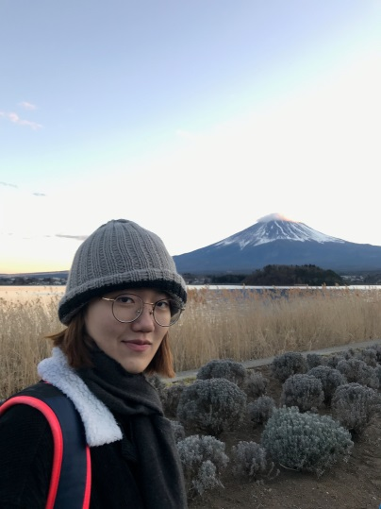**【個案故事】許晏捷 (小潔)**

年齡： 23 歲

疾病名稱：龐貝氏症

獎項：病友進修獎

***突破重重關卡 找到自己的救命管道***

***赴日少女 勇敢追夢***

今年獲得【罕病病友進修助學金】的小潔，罹患的是肝醣儲積症第二型，又稱龐貝氏症，是屬於一種體染色體隱性遺傳疾病。小潔目前就讀台灣國立藝術大學四年級，今年初剛從日本交換學生回來。出國念書一直是小潔從小到大的夢想，而罹患龐貝氏症並沒有因此阻擋她追逐她的夢想。

從小就喜歡運動的小潔，一次體育課的體適能測驗，發現自己仰臥起坐一下都做不來，覺得奇怪，便到醫院做更進一步的檢查，因而提早確診自己罹患龐貝氏症。由於小潔屬於成人型龐貝氏症，還好發現的早，到目前為止症狀都控制的穩定。

在學科方面，小潔一直以來就很喜歡藝術，在藝術方面也極具天分。大學時期主修的是書畫藝術，其中更是對版畫感興趣。因此，大學求學期間，小潔也積極爭取短期交換學生的機會。不僅是日本，英國也是小潔曾想申請出國的國家。但是礙於英國對於罕病醫療的規範，讓她不得不放棄。

雖然成功拿到進入日本東京五大美院之一的多摩美術大學的門票，但真正的考驗才開始。由於龐貝氏症的病人，每兩周就必須接受酵素注射治療，在獲得日本政府批准在境內用藥治療前，必須每兩周飛回台灣治療。談起去年辛苦的申請歷程，歷經三個月的等待，小潔說:「儘管心理承受了各種壓力，旅途再艱辛疲憊，都沒有因此讓我想放棄一直以來想要完成的出國夢。」

在日本交換學生期間，即使已經獲得用藥批准，但是每次的治療仍有許多文件需要填寫、繳交與審核，且需要克服與醫護人員的語言溝通問題。「過程中難免會感到無助與徬徨，但很感謝在這段時間一直給予我支持與幫助的大家，我的家人朋友、醫師、罕病基金會與病友協會。」除此之外，小潔也專注於學業，學期結束拿了A，讓她相信努力一定會有回報的，也加深了日後到海外獲取碩士學位的信心。她表示: 「為了我的夢想，我會不斷地努力與學習，並且克服生理與心理的困難。」

龐貝氏症

龐貝氏症屬於肝醣儲積症第二型，是一種體染色體隱性遺傳疾病，此命名源自於荷蘭醫師：J.C. Pompe，他是首位在1932年敘述患有龐貝氏症嬰兒的醫師。此疾病是因位於第17條染色體上的酵素基因 acidic α-glucosidase (GAA) 發生致病性突變，導致體內負責轉化肝醣 (glycogen) 為葡萄糖 (glucose)的酵素 acid α-glucosidase 活性降低，肝醣堆積使肌肉肥大並影響功能，造成肌肉張力降低、無力等情形。

此疾病的發生率在台灣約為1/20,000；若父母均為帶因者，其下一代有25%機率為病童，罹病機率無性別之分。臨床症狀可依據發病年齡與對器官的影響大致分為嬰兒型、年輕型、成人型，但不管哪種類型都有肌無力的問題，主要分型與表徵如下：

嬰兒型：患者於出生後幾個月內出現症狀且進展快速，如：心臟肥大及肝臟腫大；嚴重肌肉無力、舌頭肥大、呼吸困難等，大部分需呼吸器協助呼吸。如果沒有給與酵素補充治療，患者通常於一歲前即因心臟呼吸衰竭而死亡。

年輕型：患者病情進展較緩慢，常見症狀：呼吸系統受損、逐漸肌肉無力及行動時感到疲憊等；心臟受損程度不一。如果沒有給與酵素補充治療，患者常因呼吸衰竭而死亡。

成人型：患者病情發展緩慢，常見症狀：軀幹及下肢肌肉逐漸無力、呼吸短促、睡眠中呼吸暫停症候群、嗜睡、早晨性頭痛等症狀；心臟無受損。大部分病人呼吸功能會逐漸惡化影響生命。

檢驗部分，需檢驗血球中甚至皮膚纖維芽細胞的 GAA 酵素活性是否有缺陷，並經基因突變分析以協助確認，並做為產前檢查的參考。現在另有新生兒篩檢，可以在新生兒出生滿48小時後採血，測定血中 GAA 酵素活性，疑似患者再進行後續抽血或經由皮膚切片檢測皮膚纖維芽細胞中酵素活性，來確定是否罹患此病。過去曾產下患嬰的夫妻，如已知基因突變點，經遺傳諮詢後可考慮進行產前遺傳檢查，提早得知胎兒是否罹病。

治療現以酵素替代療法 (ERT) 和支持療法為主，每月2次定期注射 Myozyme 酵素，此方法可有效延長生命及改善生活品質。早期治療對於患者預後較為良好，搭配早療或復健、語言治療、呼吸支持及良好營養，可改善患者身體狀況，使其擁有正常生活。